Unit 2 Lesson 18: 1 más o 1 menos con torres y números

WU Actuémoslo: Tenedores para la cena (Warm up)

Student Task Statement
Mai está ayudando a repartir los tenedores para la cena.
Hay 9 personas sentadas en la mesa.
Mai tiene 7 tenedores.
¿Hay suficientes tenedores para que cada persona reciba uno?

1 ¿Qué falta?

Student Task Statement

2 Uno menos, uno más

Student Task Statement
mi torre
la torre de mi pareja
mi torre
la torre de mi pareja
mi torre
la torre de mi pareja
mi torre
la torre de mi pareja

3 Centros: Momento de escoger

Student Task Statement
Escoge un centro.
Historias matemáticas
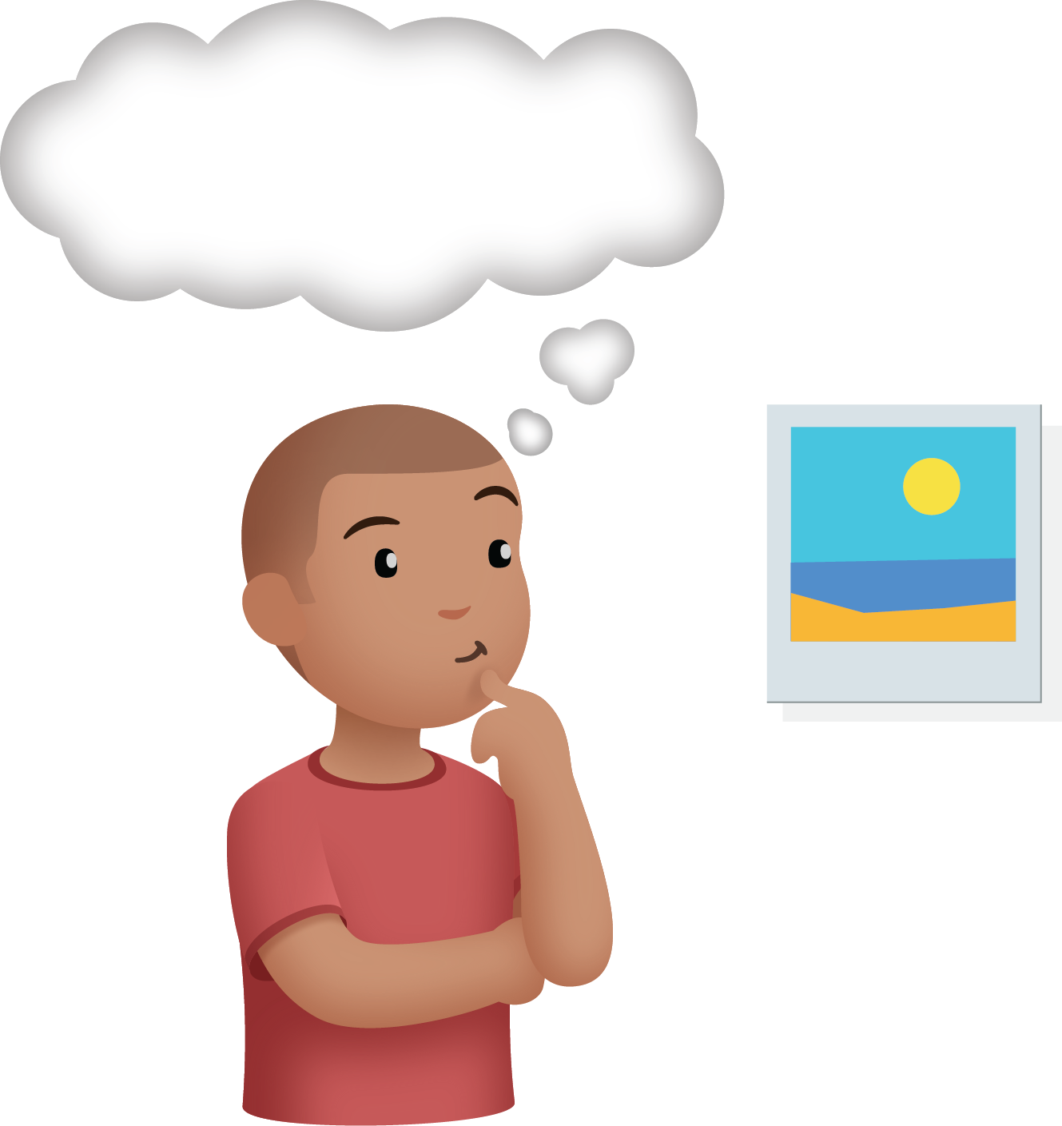
Mi mate-libreta
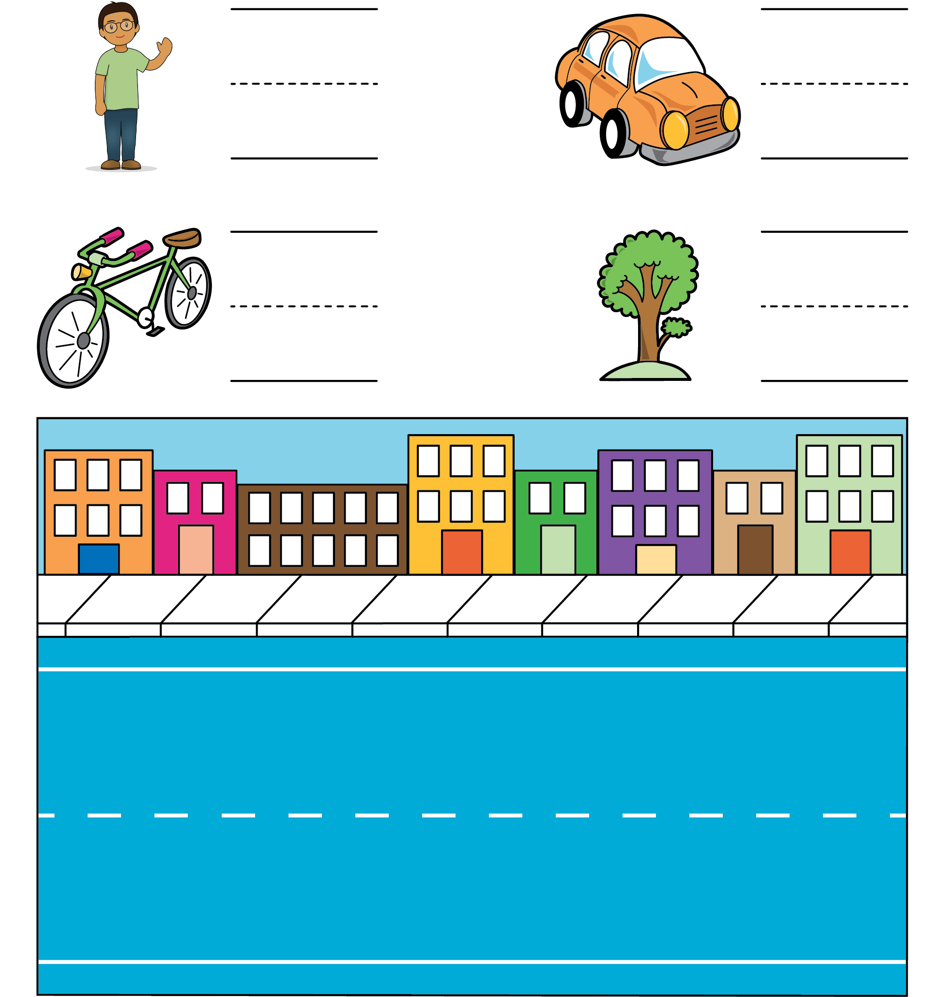
Carrera con números
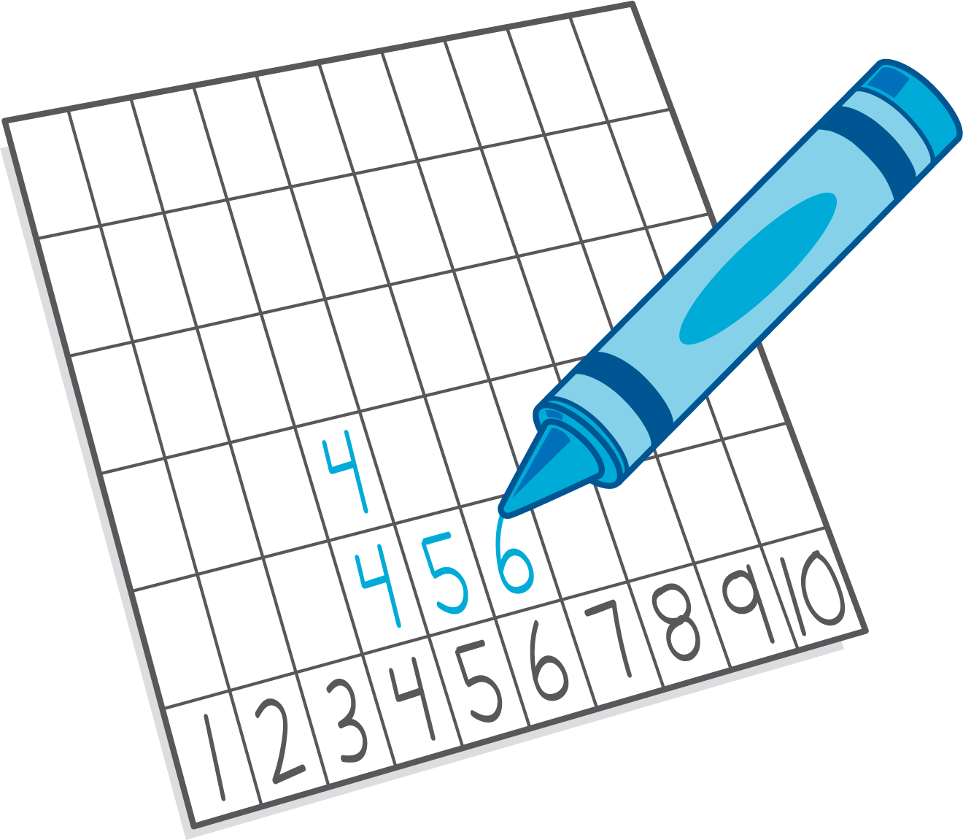
© CC BY 2021 Illustrative Mathematics®

